常州市滨江中学数学组活动记录表
活动时间：2020年10月27日
活动地点：八8
活动参与人员：数学组全体成员
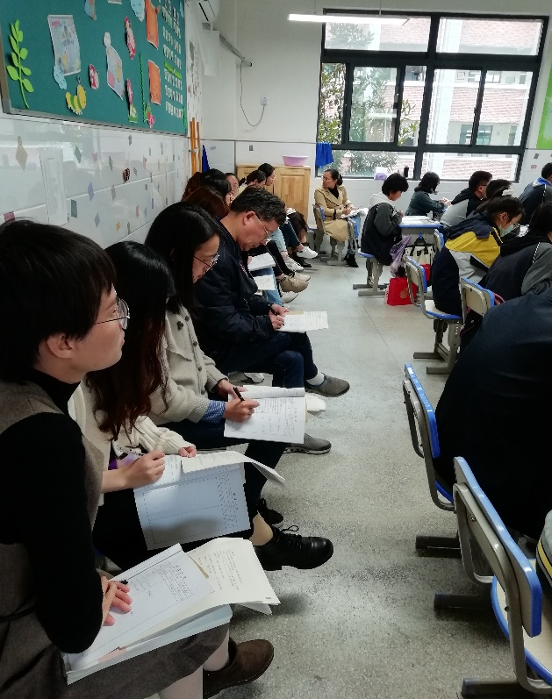
活动具体内容（附照片文字）：
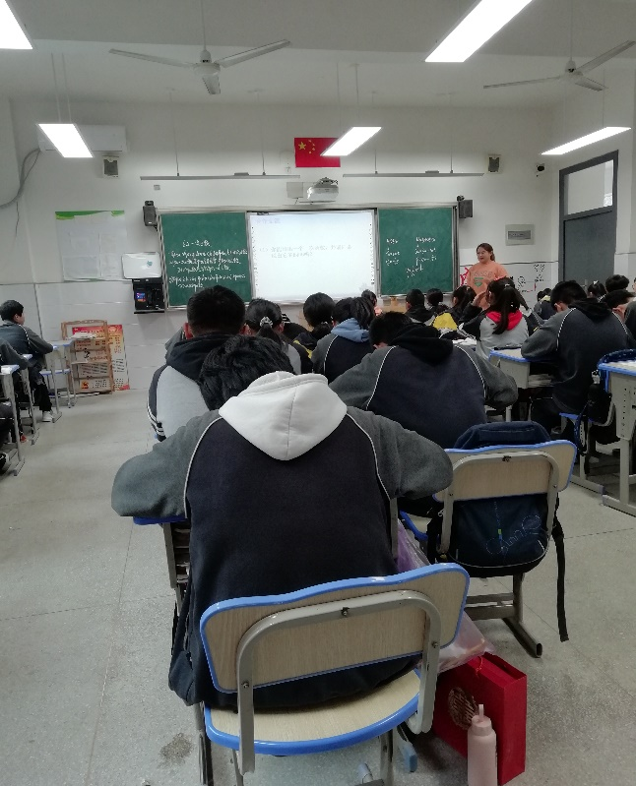

11月26去魏村中学陈倩老师磨课后，在常外专家老师的指导后，唐芹老师又根据场外老师的指导后。改正了教案和学案PPT，11月27日紧接着唐芹老师在八8上了一节公开课。
本节课先从实际生活当中的一个事例，汽车加油的那个情景开始。汽车加油时油箱当中的油量与加油时间之间的关系，再到汽车在路上行驶时，路程与时间之间的关系，最后是汽车行驶路程与耗油量或余油量的之间的关系。引入了一次函数的概念。然后根据一次函数的定义来判断是否是一次函数以及有关的拓展题，最后又回到实际生活当中列关系式，再次体会一次的定义。本节课学生活动形式多样，教师要及时巩固，归纳提升。

记录人：吴华英
日 期：2020年10月27日

